Тропинка здоровья - «Развивайка»
с использованием нейроигр и упражнений.
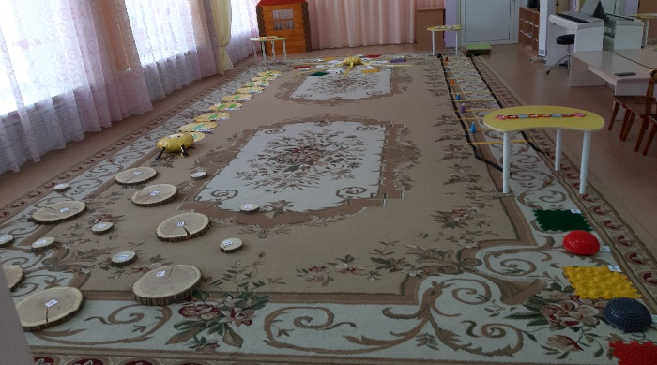

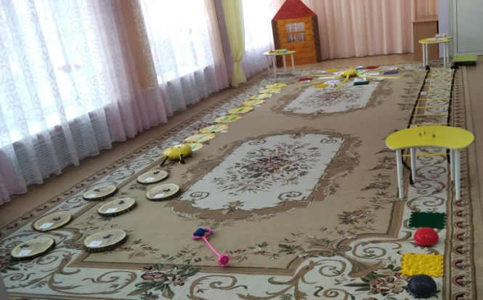

Подготовили
учитель-логопед: Трапезникова Ю.В.;
воспитатель: Майраслова С.Ю.

Тропинка здоровья - «Развивайка»
с использованием нейроигр и упражнений.

Пояснительная записка.
Целью комплекса нейроигр и упражнений представленных в «Тропинке здоровья» является: синхронизация работы двух полушарий головного мозга.
Задачи:
-сформировать зрительно-моторные координации, переключаемость, скорость реакции;
- способствовать развитию чувства ритма, темпа;
-способствовать формированию пространственных представлений;
-способствовать развитию психических процессов: внимания, мышления, памяти;
-развивать способность к обучению, усвоению определённой информации;
-обеспечивать позитивное эмоционально-личностное развитие дошкольников.

«Тропинка здоровья - «Развивайка», включает в себя комплекс нейроигр и упражнений, предназначена для детей старшего дошкольного возраста и может быть использована в индивидуальной и подгрупповой работе: по развитию речи, обучению грамоте, формированию элементарных математических представлений, по физическому развитию.

Многофункциональность представленного комплекса
-позволяет организовать коррекционно-развивающий процесс в нетрадиционной форме;
позволяет сосредоточиться на нескольких действиях одновременно, что способствует образованию новых нейронных связей и запускает работу моторной и сенсорной сферы;
-является эффективным средством профилактики и коррекции нарушений чтения и письма;
-помогает педагогу выстроить коррекционный процесс от простого к сложному с учётом особенностей и способностей каждого ребенка;
-создаёт эмоционально-положительного фон занятий, повышают интерес ребенка к обучению;
-может быть использовано на занятиях: по обучению грамоте, формированию элементарных математических представлений, физическому и художественно-эстетическому развитию;
-позволяет внедрить деятельностный подход в коррекционный процесс;
-привлекает детей к самостоятельной деятельности;

Данный комплекс включает в себя спортивные и дидактические нейротренажеры:
-нейролестница,
-нейроскакалки,
-массажные коврики,
-балансировочные подушки,
-спилы ствола дерева,
-балансировочная доска,
-нейропособие «Гусеница»,
-нейропособие «Солнышко»,
-массажные мячи,
-ладошки «Поп ит»
-дидактическая нейроигра «Перчатки»,
- рамка-вкладыш,
- дидактическая нейроигра «Кубики-ладошки»,
- дидактическая нейроигра «Кулачки-ладошки».

Тропинка здоровья «Развивайка»
Развитие речи, обучение элементам грамоты |  | ФЭМП
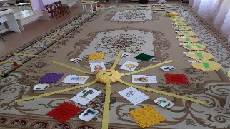

1. Нейроупражнение «С кочки на кочку»

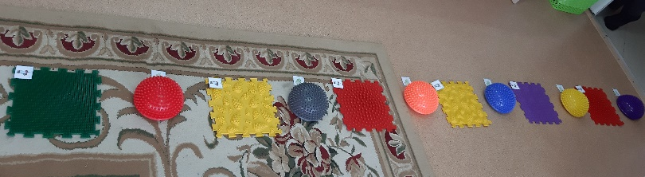 |  | 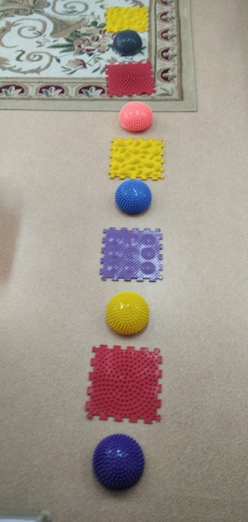
Цель: развитие общей моторики, координации движения, чувства равновесия; мыслительной деятельности; предупреждение плоскостопия;
уточнение артикуляционного уклада звуков [C], [Ш];  автоматизация изолированных звуков  [C], [Ш]. |  | закрепление представления о цифрах от 0 до 9 на основе сравнения двух множеств.  Усложнение: закрепление понимания отношения между числами второго десятка.
Описание игровых действий |  | Описание игровых действий
Балансировочная подушка условно обозначает подъём языка вверх при произнесении звука [Ш]. Плоский массажный коврик условно обозначает нижнее положение языка при произнесении звука [С].  Ребёнок, наступая на кочку, произносит звук [Ш]. Наступая на плоский массажный коврик, произносит звук [С].  Усложнение.  Ребёнок, наступая на кочку, поднимает обе руки вверх, произносит звук [Ш]. Наступая на плоский массажный коврик, опускает руки вниз, произносит звук [С]. |  | Балансировочная подушка условно обозначает знак больше, массажный коврик - знак меньше. Ребёнок, наступая на кочку, называет число, которое предлагает педагог и решает неравенство. Например: 5 больше 4 (кочка); 3 меньше 2 (коврик)  Усложнение.  Ребёнок, наступая на кочку, называет, показывает жестами число и решает неравенство.
2. Нейроигра «Кулачки-ладошки» |  | 2. Нейроигра «Кубики-ладошки»
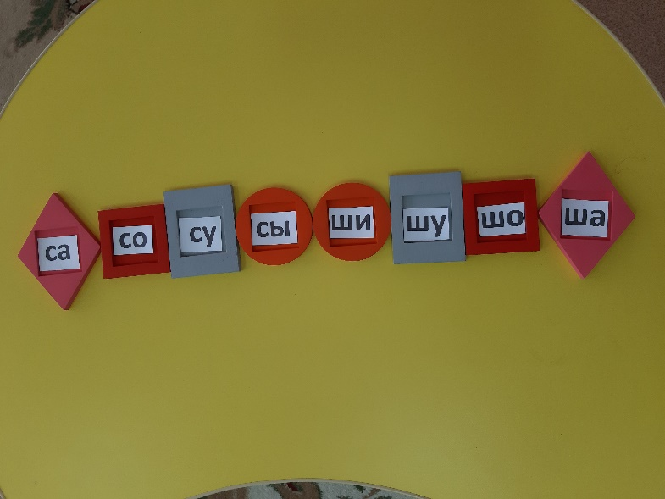 |  | 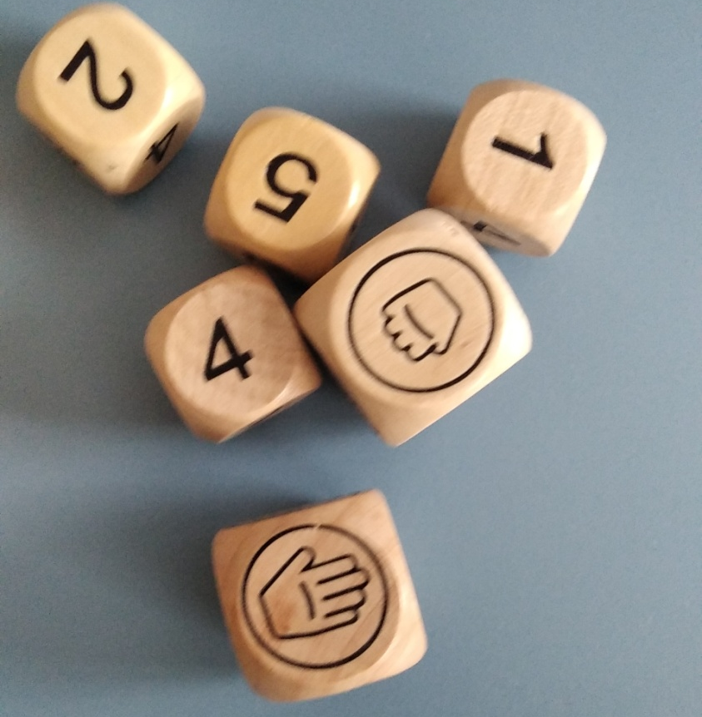
Цель: развитие внимания, памяти, скорости реакции, мелкой моторики; автоматизация звуков [C], [Ш] в слогах. |  | Цель: развитие внимания, памяти, скорости реакции, мелкой моторики; закрепление умения решать примеры на сложение и вычитание.
Описание игровых действий: |  | Описание игровых действий:
В комплект пособия входит 8 геометрических фигур: 2 ромба, 2 прямоугольника, 2 круга, 2 квадрата, а также комплект слогов: са, ша, со, шо, су, шу, сы, ши. Ребенок одновременно двумя руками выполняет определённые движения рук и читает слоги.  Квадрат 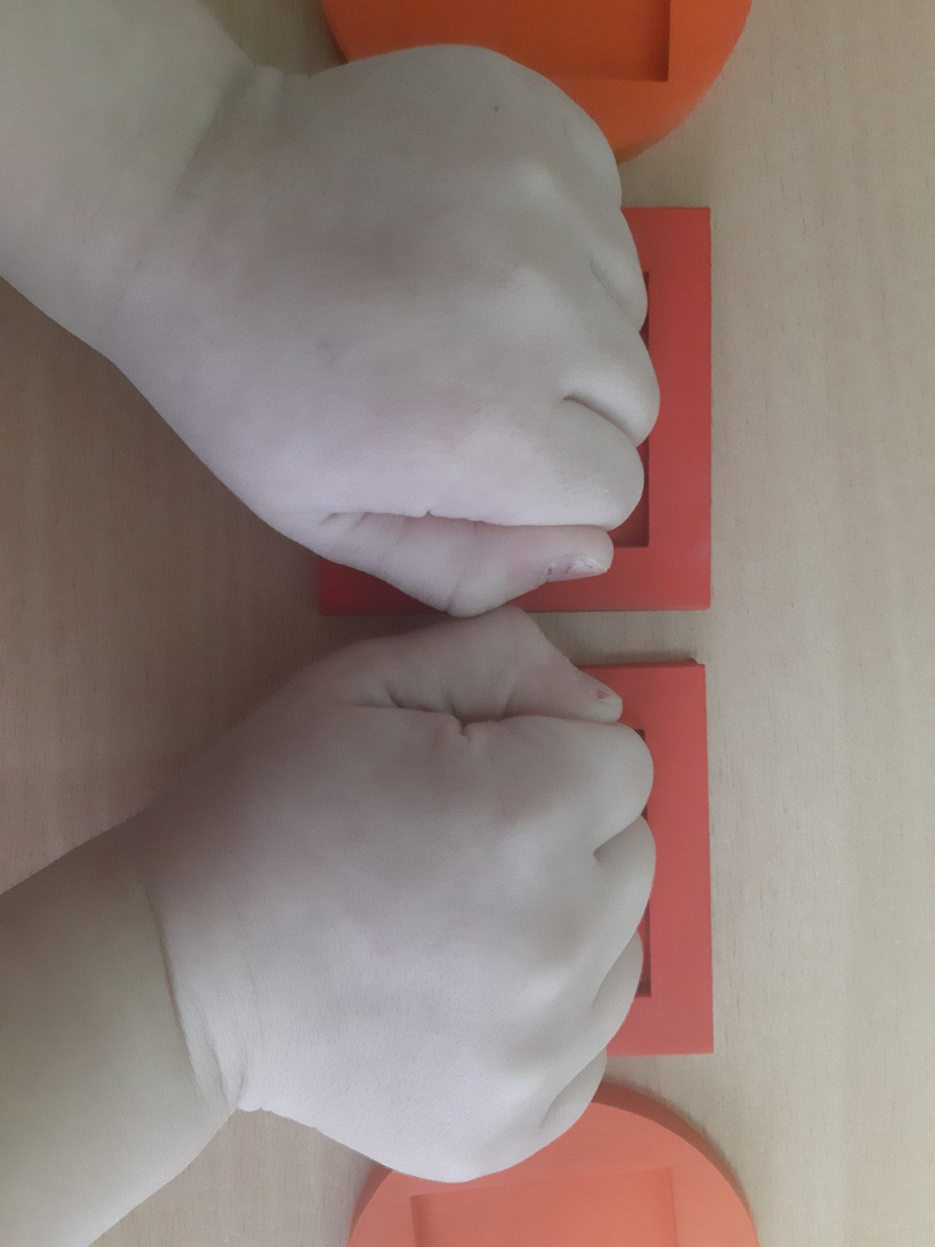;  Круг 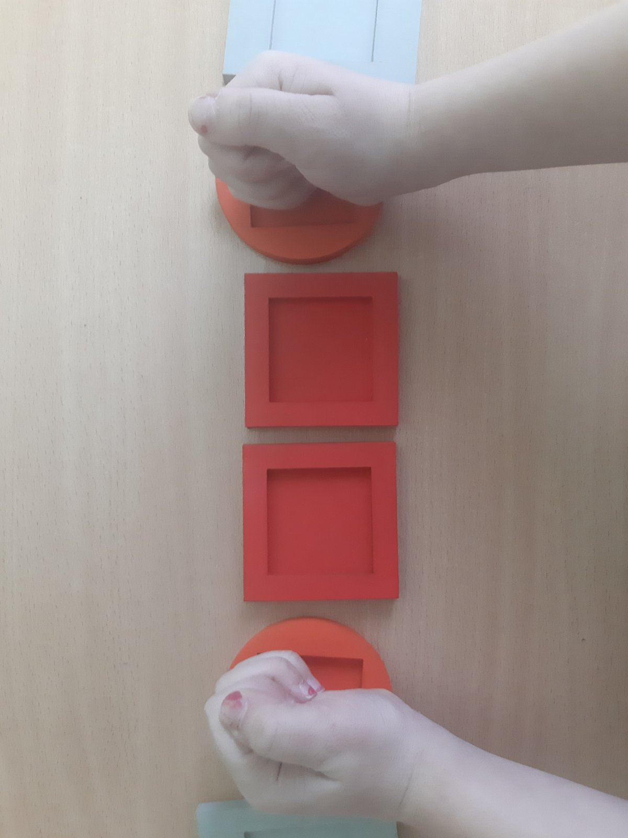;  Прямоугольник 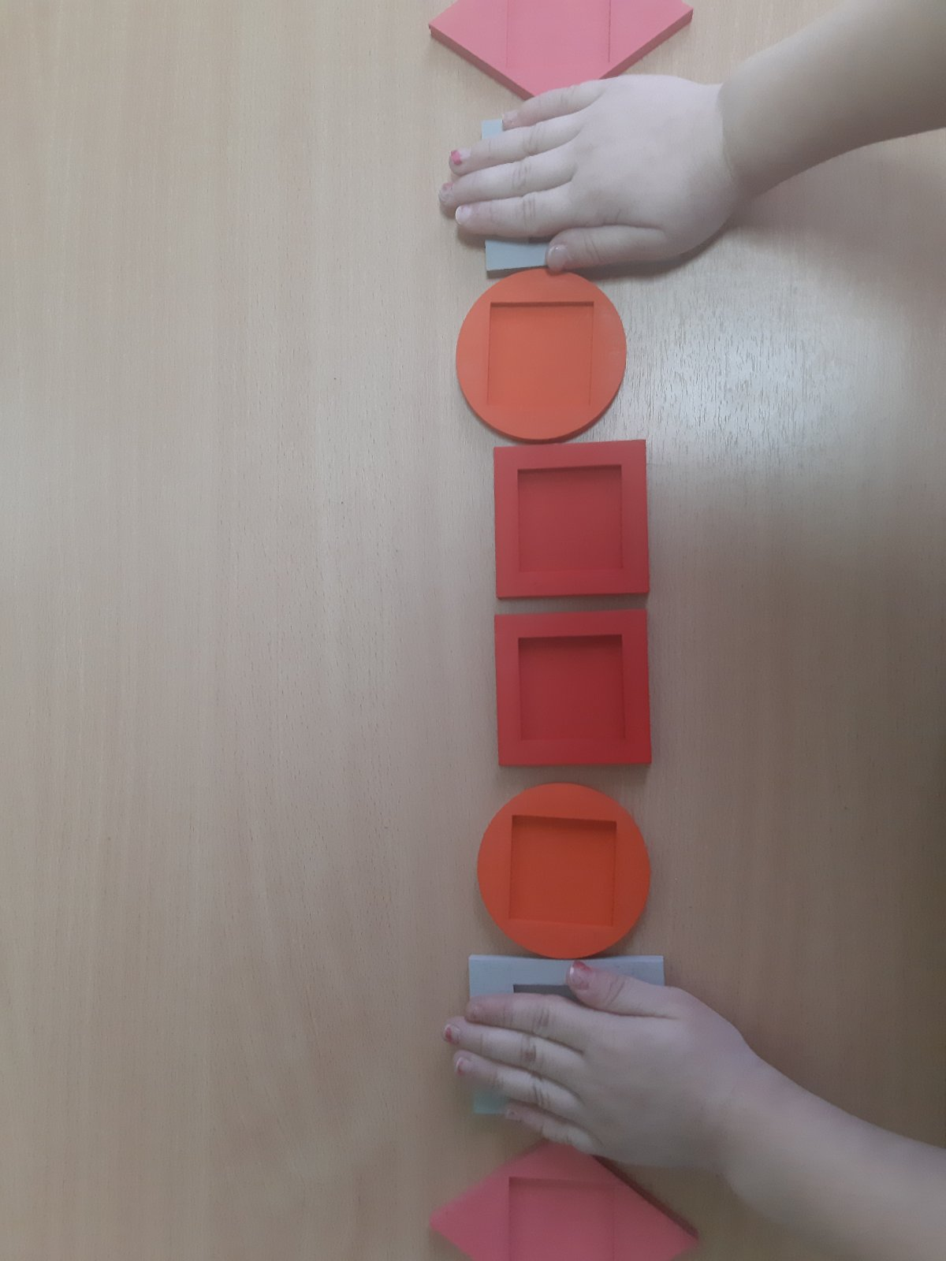;  Ромб 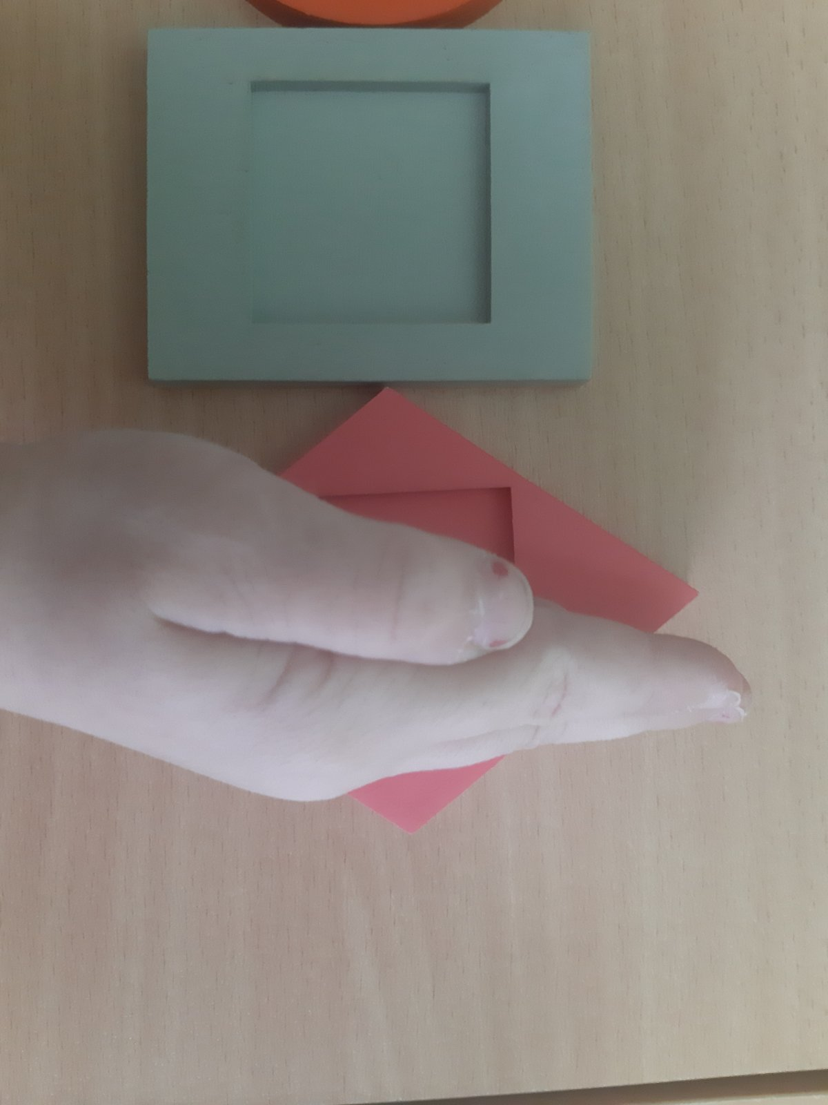.  Усложнение.  Упражнение (движение рук) выполняется в прямом и обратном порядке. |  | Ребёнок в левую руку берёт кубик с жестами, а в правую два кубика с цифрами. Одновременно двумя руками выкидывает кубики и показывает левой рукой жест, а правой сумму или разность двух чисел.
3. Нейроупражнение «Лестница»

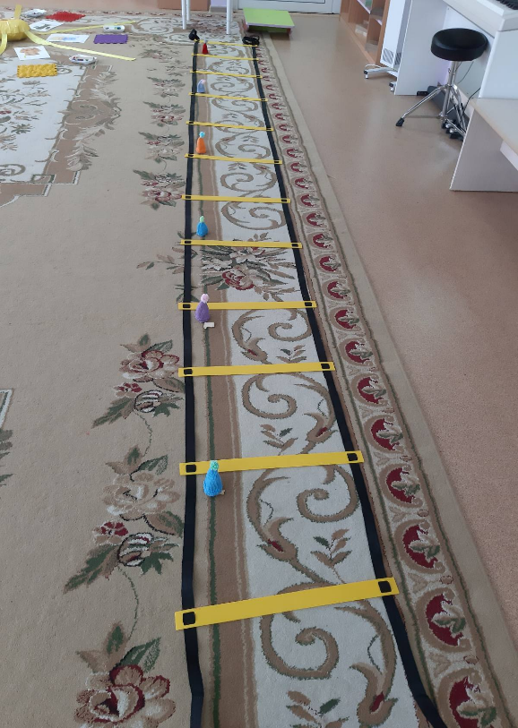  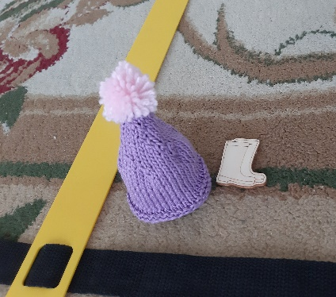 |  | 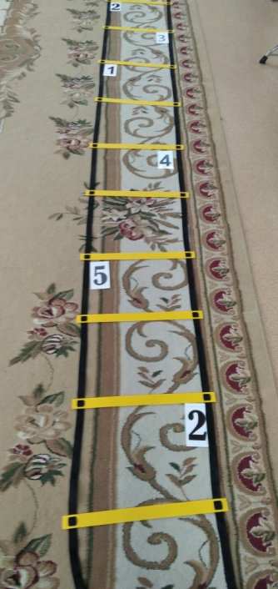
Цель: развитие крупной моторики; пространственной ориентации; координации движений; скоростных навыков на коротких дистанциях; самоконтроля; моторного планирования; внимания; мыслительной деятельности;

автоматизация звуков [C], [Ш] в предложениях. |  | закрепление представления о цифрах; понятиях право- лево.
Описание игровых действий: |  | Описание игровых действий:
В каждой клетке лестницы находится вязанная шапочка (большого или маленького размера). Под шапками расположены предметные картинки (в названиях которых есть звук [C] или [Ш]) Ребёнок, передвигаясь вперёд по лестнице выполняет определённые движения: первая нога шаг вперед, левая нога шаг в клетку и переставной шаг. Приближаясь к шапке ребёнок поднимает ее. Движения ребёнка сопровождаются речью. Произносит предложение: Маша шла, шла, шла под шапкой сапоги нашла. и т. д  Усложнение.  Усложняется предложение.  Маша шла, шла, шла под большой шапкой сумку нашла.  Маша шла, шла, шла под маленькой шапкой стакан нашла. |  | В каждой клетке лестницы в правом или левом углу лежит карточка с цифрой. Ребёнок, продвигаясь вперёд по лестнице прыжками (ноги вместе – прыжок в клетку, ноги врозь – прыжок за клеткой) называет и показывает жестами цифры. Если цифра лежит в правом углу, то цифру ребёнок показывает правой рукой, если в левом, то левой рукой.  Усложнение: цифру положить в нижний или верхний угол. Для обозначения цифры в верхнем углу ребёнок поднимает руку вверх, называет и показывает жестами цифру; в нижнем – жестами показывает цифру внизу.
4. Нейроигра «Рамка- вкладыш»

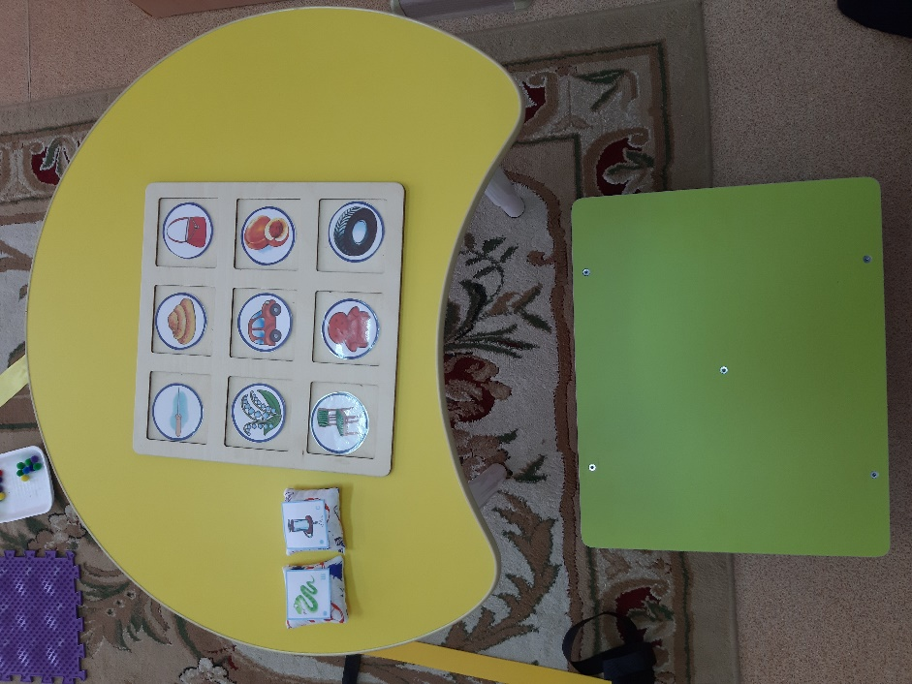 |  | 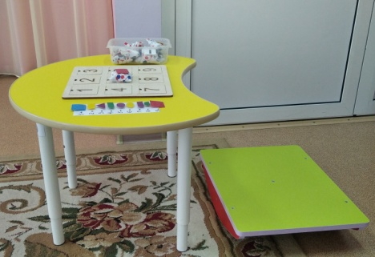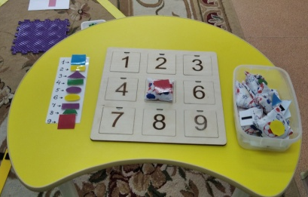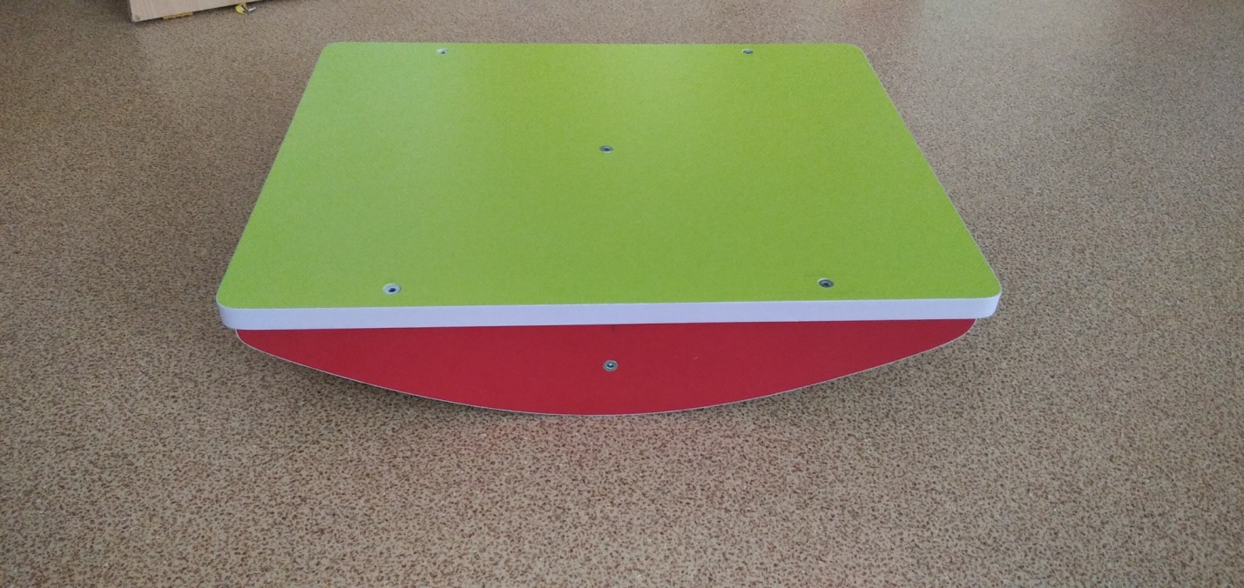
Цель: развитие пространственной ориентации; точной координации движений; равновесия; самоконтроля; мелкой моторики; внимания, памяти, мышления;
формирование звукового анализа и синтеза. |  | закрепление знаний о геометрических фигурах, цветах.
Описание игровых действий. |  | Описание игровых действий.
Пособие представляет собой доску - планшет с квадратными вкладышами в количестве 9 штук, в дополнении к рамке – вкладыш сшиты мешочки с различным наполнением, что стимулирует развитие мелкой моторики. Так же дополнительно используется балансир. Ребёнку предлагается стоя на балансировочной доске выполнять упражнения с дополнительным инвентарём.  Игра№1.  Ребенок бросает мешочек с изображением символа звука [C] или [Ш] на планшет во вкладышах которого находятся предметные картинки и определяет позицию звука в выбранном слове.  Усложнение.  Можно усложнить задание, попросить ребёнка охарактеризовать данный звук. |  | На карточке с цифрами закрепляются геометрические фигуры. Ребёнок бросает мешочек с геометрической фигурой такого же цвета на ту цифру на планшете, напротив которой закреплена эта фигура. Ребенок выполняет задания, одновременно пытаясь удержать равновесие, стоя на балансировочной доске.  Усложнение: Ребёнок двумя руками одновременно бросает мешочки с геометрическими фигурами такого же цвета на цифры на планшете, напротив которой закреплены эти фигуры.
5. Нейроупражнение «Солнышко»

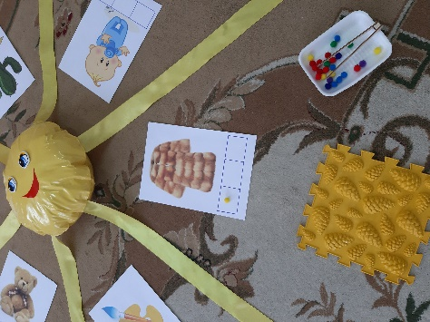  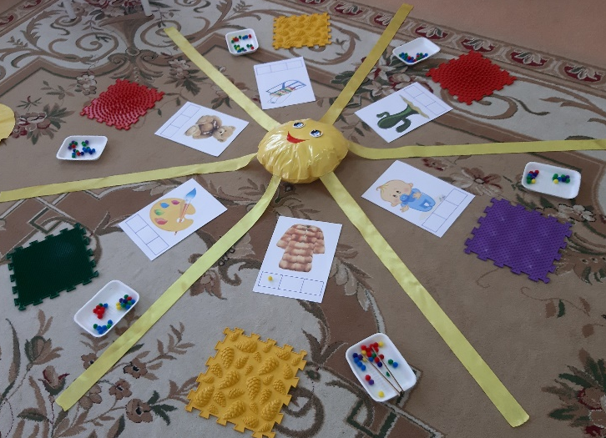 |  | 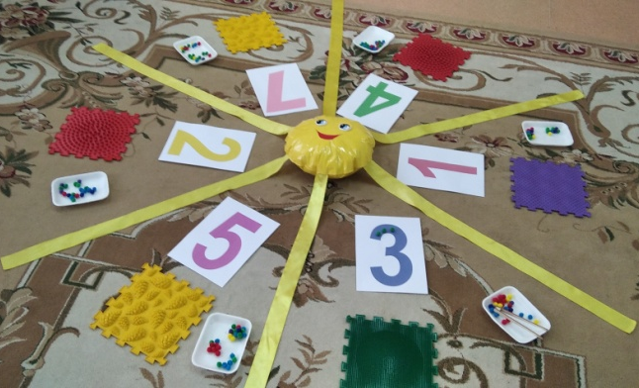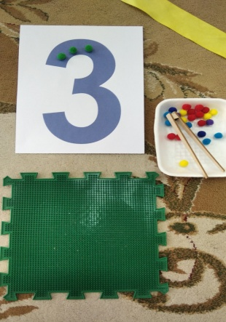
Цель: развитие пространственной ориентации; точной координации движений; самоконтроля; мелкой и общей моторики; внимания, памяти, мышления; предупреждение плоскостопия;
формирование умения определять позицию звука в слове.  Усложнение.  Формирование звуко - слогового анализа и синтеза слов. |  | закрепление умения устанавливать соответствие между количеством предметов и цифрой.
Описание игровых действий: |  | Описание игровых действий:
Между лучами солнца находятся предметные картинки в названиях которых есть звук [C] или [Ш], схемы для определения позиции звука в слове (начало, середина, конец), массажные коврики, помпоны, пинцет.  Шагая между «лучами», ребёнок становится на коврик, определяет позицию заданного звука в слове и пинцетом выкладывает помпон на необходимую ячейку в схеме (для определения позиции звука в слове). Цвет помпона должен соответствовать цвету коврика.  Усложнение:  ребёнку предлагается охарактеризовать звук;  назвать звук, который стоит перед или после заданного звука;  определить количество слогов в слове и.т.д. |  | Между лучами солнца находятся разноцветные цифры, массажные коврики, помпоны. Ребёнок становится на коврик и пинцетом выкладывает на цифру помпоны такое количество, какое обозначает цифра. Цвет помпонов должен соответствовать цвету коврика. Сложность в том, что цифра и коврик разного цвета.  Усложнение: Цифры в лучах солнца второго десятка.
6. «Ладошки – поп ит» |  | 6. Нейроигра «Разноцветные перчатки»
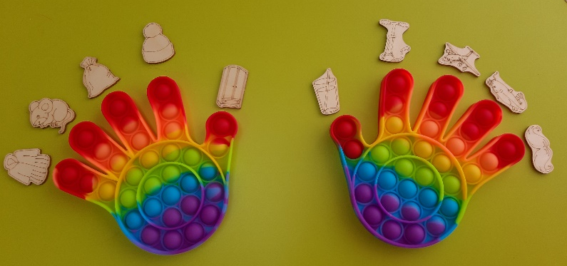 |  | 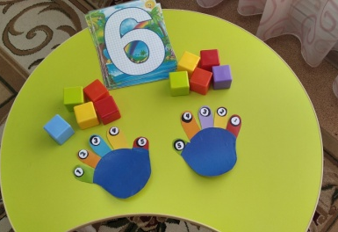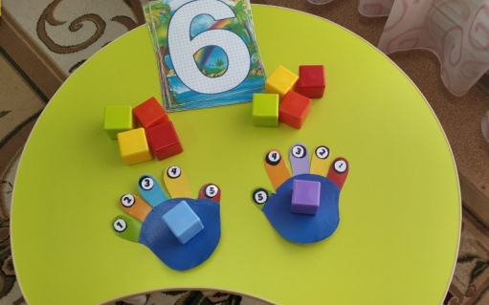
Цель: развитие мелкой моторики; точной координации движений; формирование слогового анализа слов. |  | Цель: развитие точной координации движений; самоконтроля; мелкой моторики; внимания, памяти, мышления; закрепление знаний состава чисел первого и второго десятка.
Описание игровых действий: |  | Описание игровых действий:
Перед ребёнком два тренажёра «Ладошки – поп ит». Ребенок размещает ладони на тренажерах, определяет количество слогов в заданном слове, поочередно нажимает пальцами рук кнопки на тренажере. Количество нажатых кнопок соответствует количеству слогов в слове.  Усложнение: ребёнок по инструкции называет 2-ой, 1-ый, 3-ий слог в слове. |  | Перед ребёнком две перчатки с разноцветными пальчиками и цифрами. К каждой перчатке прилагаются кубики, соответствующие цветам и цифрам пальчиков. Педагог предлагает определить состав заданного числа. Ребёнок должен одновременно двумя руками поставить на перчатки кубики одинаковые с пальчиками цвета, которые обозначают цифры состава заданного числа.  Усложнение: предложить состав числа второго десятка.
7. Нейроупражнение «Весёлая гусеница»

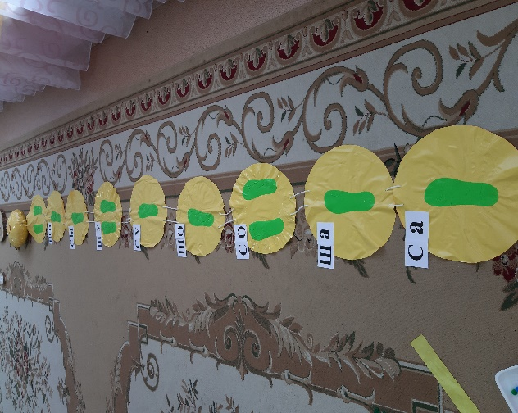 |  | 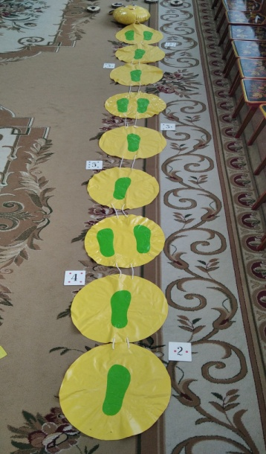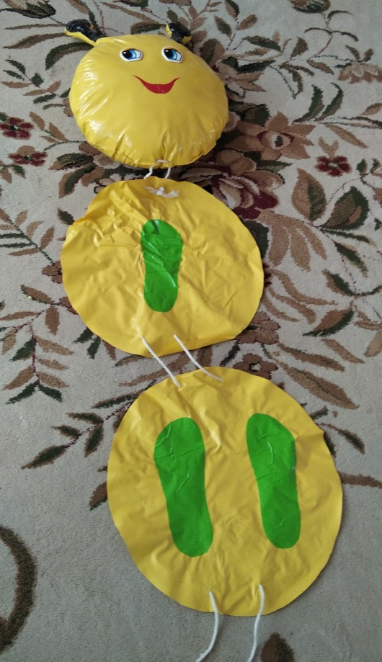
Цель: развитие крупной моторики; пространственной ориентации; координации движений; скоростных навыков на коротких дистанциях; самоконтроля; моторного планирования; внимания; мыслительной деятельности;
Закрепление чтения слогов: са, со, су, сы, ша, шо, шу, ши.  Описание игровых действий. |  | Закрепление навыков счёта, понятия лево, право.  Описание игровых действий.
Продвигаясь вперед прыжками, ребёнок меняет правую и левую ногу (в зависимости от изображения на гусенице) одновременно читает слоги, контролирует правильное произношение звуков [C];[Ш]. |  | Продвигаясь вперёд прыжками, ребёнок меняет правую и левую ногу (в зависимости от изображения на гусенице) одновременно выполняет арифметические действия. На кружочке с двумя ногами называет сумму или разность чисел.  Усложнение: Ребёнок, продвигаясь вперёд прыжками, меняет правую и левую ногу, одновременно показывает жестами числа и выполняет арифметические действия.
8. Нейроупражнение «Умные пенёчки»

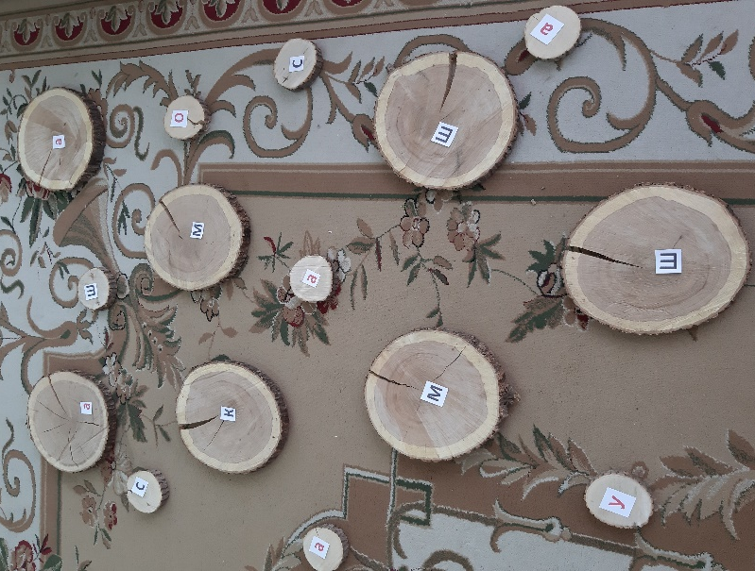 |  | 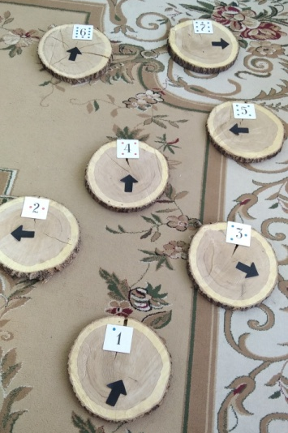
Цель: развитие пространственной ориентации; точной координации движений; самоконтроля; внимания, памяти, мышления; предупреждение плоскостопия;
формирование умения составлять из букв слова. |  | закрепление порядкового счёта, понятий: лево, право, вперёд, назад.
Описание игровых действий. |  | Описание игровых действий.
В комплект пособия входят спилы дерева, набор букв и слогов.  Дети перемещаются по дорожке из спилов, одновременно составляют слова из букв. |  | На пенёчках стрелки, которые показывают разное направление. Ребёнок делает шаг в том направлении, куда показывает стрелка и цифра, считая по порядку.  Усложнение: Можно одновременно подбрасывать мяч столько раз, сколько обозначает цифра на пеньке.
9. Нейроупражнение «Скакалка»

Цель: развитие крупной моторики; координации, ловкости, концентрации, выносливости, внимания;
автоматизация звуков [C], [Ш] в связной речи. | закрепление порядкового счёта в прямом и обратном порядке; закрепление представлений о днях недели.
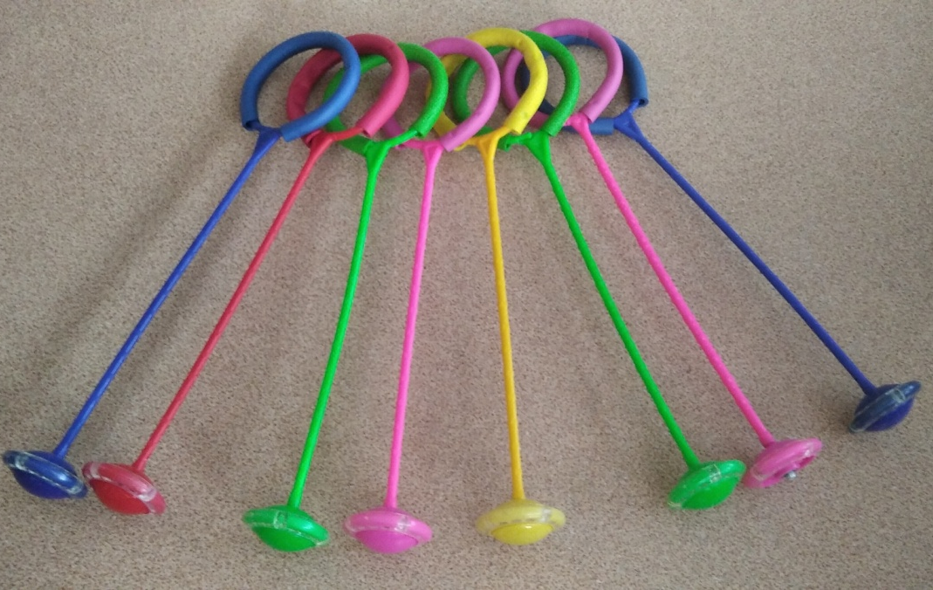
Описание игровых действий: |  | Описание игровых действий:
Прыгая на нейроскакалке, ребёнок проговаривает чистоговорку со звуками [C], [Ш]  Усложнение: возможно одновременное перекидывание мячика из одной руки в другую. |  | Прыгая на нейроскакалке, ребёнок считает в прямом и обратном порядке; называет дни недели.  Усложнение: возможно одновременное перекидывание мячика из одной руки в другую.

